**МІНІСТЕРСТВО ОСВІТИ І НАУКИ УКРАЇНИ**

**НАЦІОНАЛЬНИЙ УНІВЕРСИТЕТ “ЛЬВІВСЬКА ПОЛІТЕХНІКА”**

Інститут **ІКНІ**

Кафедра **ПЗ**



**ЗВІТ**

**З дисципліни:** *“Алгоритми і структури даних”*

**На тему:** *“Метод сортування Шелла”*

**Лектор:**

Доцент кафедри ПЗ

Коротєєва Т.О.

**Виконав:**

ст. гр. ПЗ-21

Мартинюк Н.В.

**Прийняв:**

Асистент кафедри ПЗ

Симець І.І.

«__» _________ 2020 р.

∑ = ____ ___________

Львів-2020

**Тема:** Метод сортування Шелла.

**Мета:** Вивчити алгоритм сортування Шелла. Здійснити програмну реалізацію алгоритму сортування Шелла. Дослідити швидкодію алгоритму.

**Завдання для лабораторної роботи:**

1. Ознайомитись з теоретичним матеріалом.

2. В обраному середовищі програмування створити віконний проект та написати програму, яка реалізує алгоритм сортування Шелла.

3. Реалізувати варіант згідно списку підгрупи, додавши 2.

4. Передбачити вивід у вікні вхідних даних, результатів виконання варіанту, проміжних результатів згідно алгоритму та результуючий відсортований масив даних.

5. Оформити звіт про виконання лабораторної роботи.

**Індивідуальне завдання(варіант 6)**

Задано одномірний масив дійсних чисел. До від’ємних елементів масиву застосувати функцію sin(x). Отриманий масив посортувати в порядку спадання.

**Теоретичні відомості**

Сортування Шелла – це алгоритм сортування, що є узагальненням сортування включенням. Суть в тому, що ми групуємо елементи масиву з кроком d і сортуються між собою. Потім d зменшується і так до того поки d не буде дорівнювати 0. Після цього йде звичайне сортування сусідніх елементів будь-яким способом. Зазвичай перший d дорівнює розміру масиву поділеному на 2. Ефективність в тому, що на кожній ітерації потрібно робити менше перестановок, адже елементи можуть стояти вже на своїх місцях.

**Уривок коду програми**

**Індивідуальне завдання**

void ShellSort::IndividualTask()

{

for (size_t i = 0; i < size; i++)

{

if (arr[i] < 0)

{

arr[i] = sin(arr[i]);

}

}

}

**Алгоритм сортування Шелла**

void ShellSort::Sorting()

{

double tmp;

for (size_t step = size / 2; step > 0; step /= 2)

{

for (size_t i = 0; i < size - step; i++)

{

if (arr[i] > arr[i + step])

{

tmp = arr[i];

arr[i] = arr[i + step];

arr[i + step] = tmp;

}

}

}

for (size_t i = 1; i < size; i++)

{

if (arr[i - 1] > arr[i])

{

Sorting();

}

}

}

**Результат виконання програми**

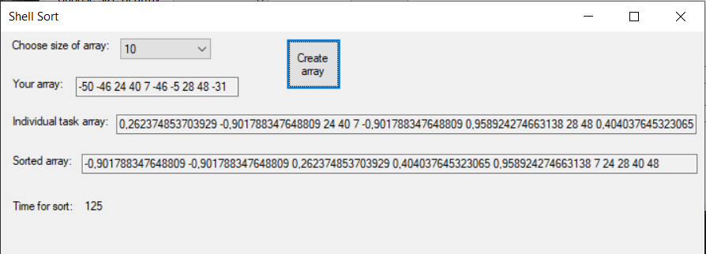

**Висновок**

Виконуючи дану лабораторну роботу я вивчив алгоритм сортування Шелла, а також закодував програму, яка сортує масив в порядку зростання.